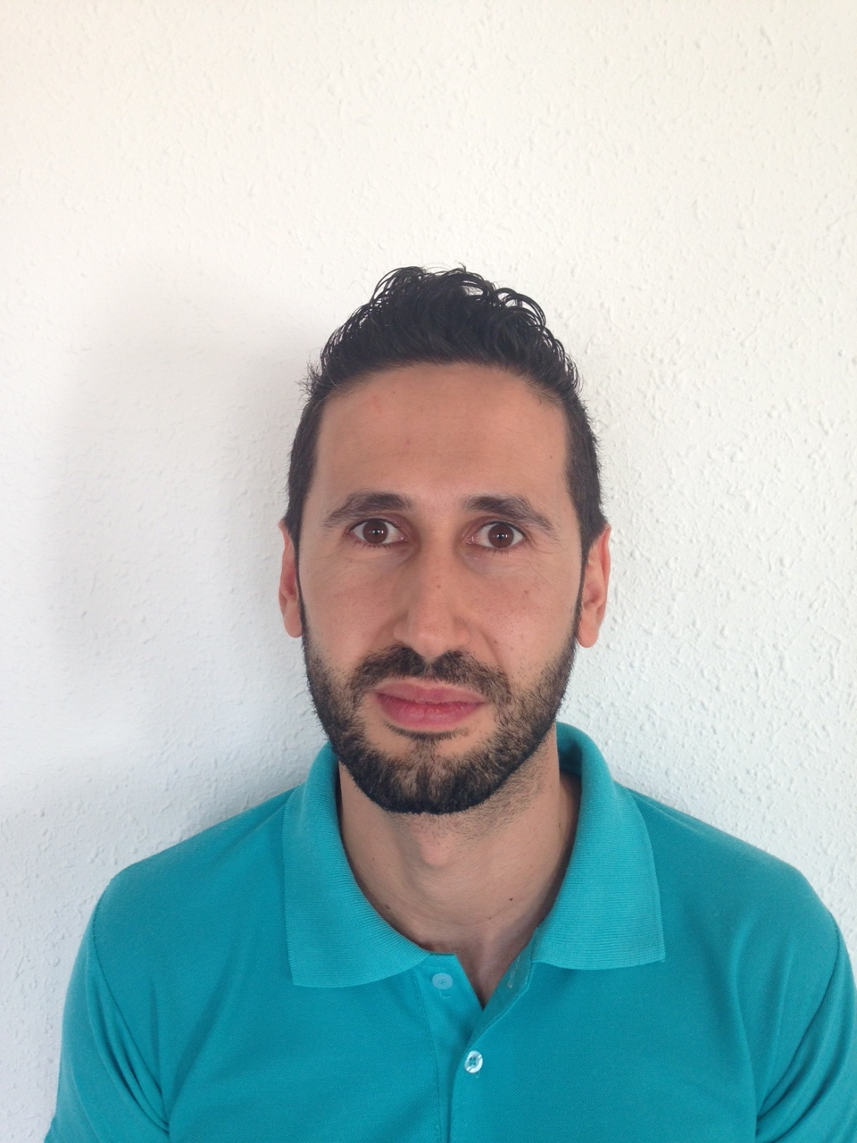
ROGELIO RUBIO DEL VALLE
TECNICO CUIDADOS AUXILIARES DE ENFERMERÍA

41500. Alcalá de Guadaira
622.513.060 / 954.102.136
rogeliosevilla@hotmail.com

Carnet de conducir b, BTP, c y d. vehículo propio

FORMACIÓN ACADÉMICA Y COMPLEMENTARIA

TECNICO EN CUIDADOS AUXILIARES DE ENFERMERÍA. IES Punta del Verde. Prácticas realizadas en el Hospital Universitario Virgen del Rocío. Sevilla. 2012.

E.S.O. IES Cristóbal de Monroy. Alcalá de Guadaira. 2010

COMPLEMENTARIA

ATENCIÓN SOCIOSANITARIA A PERSONAS EN EL DOMICILIO. De 620 horas, con prácticas profesionales en Ciudad de San Juan de Dios (105 horas). Proyecto Apolo (ayuntamiento de Álcalá de Guadaíra). Duración: Mayo-Septiembre 2015.

SOPORTE VITAL BÁSICO. Impartido por el Ministerio de Sanidad y Consumo en colaboración con el SEMICYUC. Duración: 10 horas. Madrid. 2011.

EXPERIENCIA LABORAL

AREA SANITARIA

AUXILIAR DE ENFERMERÍA:

CIUDAD SAN JUAN DE DIOS (2015. Prácticas Profesionales)
- Atención a personas con discapacidad
- Tareas de asistencia en autonomía, alimentación e higiene

RESIDENCIA REIFS GUADAÍRA (2012-2013).
- Todos los cuidados que requiere el anciano: baño, aseo, traslado, alimentación, cambio de pañal.
- Conducción de furgoneta en UED del domicilio a la residencia y viceversa…

PERFIL DE COMPETENCIAS PARA LA OCUPACIÓN

- EMPATÍA
- CAPACIDAD DE COMUNICACIÓN Y TRATO AMABLE
- CAPACIDAD DE TRABAJO EN EQUIPO

ÁREA SERVICIO / INDUSTRIA

PERSONAL DE MANTENIMIENTO Y VIGILANCIA (ALDI Supermercados) SERVIALIA SERVICIOS DEL SUR SL (2016-2017).
Reposición, vigilancia, colocación de palets con traspaleta en tienda, limpieza y ayuda a trabajadores en Supermercados Aldi.

CONDUCTOR / REPARTIDOR GRUPO JIMENEZ MAÑA SL (2008-2010).
Preparación de pedidos, reparto de las piezas de recambio de coches a distintos talleres

MOZO DE ALMACÉN. HIPERCOR SA (2007-2008).
Carga y descarga de mercancía; preparación de pedidos; albaranes (picking); manejo de traspaleta manual y eléctrica.

PEÓN INDUSTRIAL: ROCA SANITARIOS /SA, STRUGAL 2 SL (2004-2007).
Funciones: en carrusel manipulando piezas sanitarias, uso de maquina eléctrica para su transporte a horno; manipulación y colgado de perfiles de aluminio, etc. Ambos trabajos de cadena de producción y a turnos.

PEÓN DE CHAPA Y PINTURA: ALARCON HERMANOS SL (2000-2004).
Preparación de vehículos para pintado; lijar, emplastecer, imprimar, lavado…

Carnet profesional del sector Carnet de carretillas elevadoras (Noviembre 2017) y carnet de manipulador de alimentos de alto riesgo (Mayo 2018).

